ＦＡＸ送信先 079-435-8302

参加者名個人登録控え

はんだ付け体験教室（ボルト人形制作） 参加申込書
お名前：
御住所：
電話番号： － －
携帯番号： － －
日付 |  |  | 時間 |  | 所要時間： 約60分～90時間
場所
費用 |  | お一人様２０００円(加古川市内から交通費実費)
題材 |  | 初回：ギター奏者  2回目以降：希望に応じて題材をお選び頂けます。
参加条件 |  |  |  | 小学4年生以上（小学生は保護者同伴に限る）  下記備考の御承諾頂いた方のみ。
備考 | ★気管支または、皮膚が弱い等のアレルギー症状をお持ちの方は、参加できません。人形製作時に使用する薬品による健康被害の可能性があります。  ★はんだごては400℃近い高温になります。火傷にご注意ください。★はんだごてを振り回す、金属部分を触るなどの危険行為は絶対にお止め下さい。  ★汚れてもいい衣服で参加願います。  マスク、エプロン、手袋はご用意致しますが、上記の理由で製作体験中にいかなる事故があった場合も責任を負いかねますのでご了承下さい。
承諾欄（小学生が参加者の場合は保護者が記載してください。）
上記参加条件を承諾し、参加を申し込みます。
日付： / / 署名：
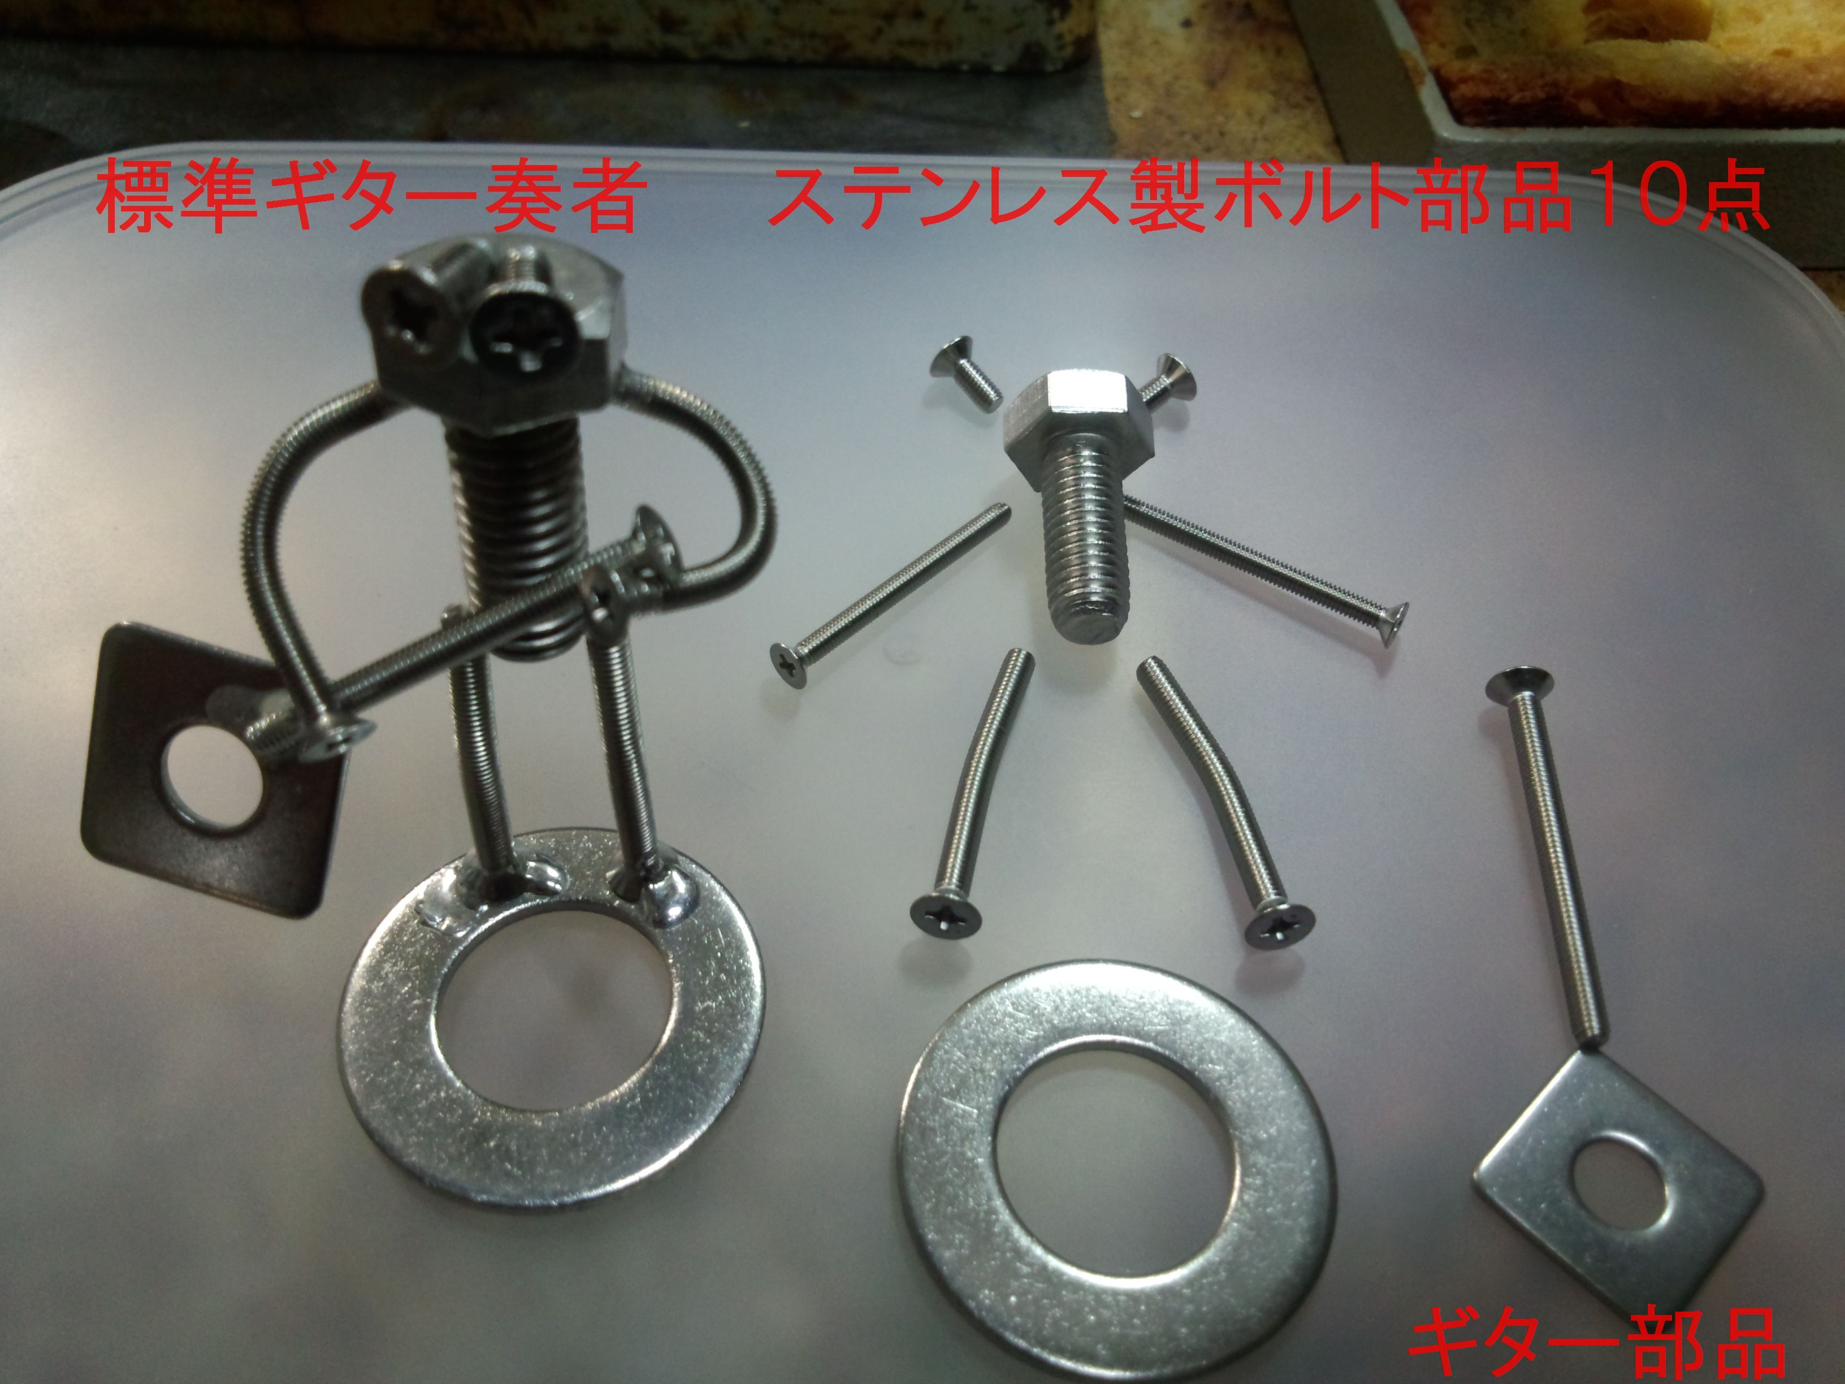KENZO翁のやすらぎ工房
TEL:090-3264-5141
kenzokobo@gmail.com

